№ 2 2012 ноябрь - декабрь Экспериментальная гимназическая газета

^{Реальная газета}
________________________________________________________________________________________________________________________________________________________________________________________________________________________________________________________________________________________________________________________
* Реальный (от позднелат. realis - действительный) - существующий в действительности;
- разг. - стоящий, клевый, классный
В добрый путь!


В этом году гимназия стала выпускать собственную газету. Талантливые ребята из 6 В класса вместе со своим руководителем, учителем русского языка и литературы, собирают материал, проводят интервью, пишут статьи, сочинения на актуальные для гимназии и гимназистов темы. Газету назвали «Реальной», и название это очень современное, в духе сегодняшних подростков. Но, думаю, что оно еще и более глубоко отражает ее суть. Дети пишут о своих реальных проблемах, затрагивают реальные, волнующие их вопросы. Недавно вышел первый дебютный номер газеты, и было очень приятно читать имена наших детей как авторов многих статей. Неожиданно узнавать детские мысли и понимать, что ребята становятся взрослыми, умными, открытыми. С гордостью читаем школьную «Реальную газету» и ждем с нетерпением следующий номер!
Савельева Н. Е.
Достаточно много прочитано различных газет. Сейчас держу в руках издание, которое волнует и радует как-то по-особенному. Я вижу все то, что продекларировано с самого начала, а именно движение творческой мысли наших детей.
Хорошее начинание, я верю, что оно наберет обороты, и «Реальная газета» станет востребованной всей школой, и не исключено, что в скором времени она превратится в «толстушку» городского масштаба.
В добрый путь!
Ефизов Р.

Ребята, выпускающие газету, какие вы молодцы!
Очень свежо мыслите, наше новое поколение. Все ваши статьи Замечательные, но, может, надо больше писать о ваших школьных делах и проблемах, а также можно сделать страничку смешных случаев из реальной жизни вашей школы. Очень понравились мне статья Маши Телегиной об экологии и отзыв Полины Чернявской о концерте в "Шалкыма".
Сизоненко Г. В.


С большим интересом прочитала первый номер «Реальной газеты», в ней отражается жизнь школы, переживания и радости наших детей. Статьи написаны на актуальные темы не только в школе, но и в мире. Экология, быстротечность времени, призвание, талант и многие другие глобальные темы открываются нам глазами ребенка. Удивило и осознание детей о том, что учеба - серьезное занятие, к которому надо относиться с должным уважением. Смотря на газету понятно, что она создавалась не один день. Сколько сил и времени вложено в нее! Материал к газете создавался на кружках журналистики, которые, как мне кажется, учат детей писать статьи на разные темы грамотно, интересно и познавательно. Самое главное - на занятиях дети учатся четко излагать свои мысли. В следующих номерах хотелось бы видеть больше статей, фотографий и фактов. С нетерпением жду второй выпуск гимназической газеты.

Айткулова Ш.Т.

...вспоминаю, как несколько лет назад в классе шестом мы оставались после уроков и придумывали разные интересности. Мы брали интервью у учеников, учителей и даже у директора!! Я помню, как волновалась, когда мы задавали вопросы. Мои любимые одноклассники до этого момента никогда не задумывались над такой профессией, как журналист, но после этих занятий каждый второй захотел им стать)). Мне нравится эта газета, в ней чувствуется радость, не сухие, наскучившие нам факты, а интересные мысли, которые заставляют задуматься. Например, как меняется человек за несколько лет... Мне нравится некое наивное детское доверие в глазах, в мыслях и в работах. Мне хочется вернуть это, но с возрастом мы становимся категоричнее и печальнее, и чтобы это остановить, нужно...читать газету:) Она, как глоток воздуха, не такая, как другие, которые мы, заскучав, закрываем, это проявление нас.
Угай Таисия

Областной конкурс сочинений школьников 9-11-х классов «Мой Казахстан»

Быть гражданином своей страны



Размышления о настоящем и будущем

Никогда раньше я не понимала фразы: «Подрастёшь - узнаешь». Мне казалось, что с возрастом мировоззрение не может кардинально измениться. Наверное, это является ещё одной составной частью детской наивности. Так что же изменилось в моём мировоззрении спустя некоторое время?
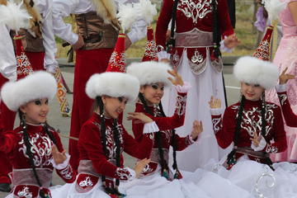
Я занимаюсь народными танцами уже девять лет. С самого начала занятия были для меня простым развлечением и способом интересно провести время, когда можно пообщаться со сверстниками, подвигаться, поиграть… Наблюдая за взрослыми ребятами, которые тоже занимаются в ансамбле, я думала, что они ощущают то же самое, что и я. Но став старше, я понимаю всё совершенно по-другому. Исполняя танцы разных народов мира, знакомишься со многими культурами. У каждого танца есть свой характер, своя история, своя душа. Нельзя сказать, что все национальности одинаковые, так ведь? Также нельзя сказать, что все народные танцы выполняются в одном характере. От техники, конечно, зависит многое, но если ты чувствуешь настроение, ритм, знаком с бытом народа, то тогда ты исполнишь этот танец правильно, так, как он был «задуман» в народе.
В нашем ансамбле «Волшебная страна» отдельно преподаётся урок казахского народного танца. В последнее время я его открыла для себя заново и полюбила. Спустя столько лет наконец-то мои руки, ноги, корпус способны передать национальный характер. Преподаватель нам всегда говорит: «Все танцы в вашем исполнении должны выглядеть отлично. Но самым достойным должен быть казахский, потому что вы живёте в Казахстане».
Когда я исполняю народный танец, я его чувствую всем сердцем, погружаюсь в жизнь этого народа и пробую «стать своей», несмотря на то, что я не казашка. В танце чувствуется невероятная гармония. Сильные, мощные движения в мужском исполнении символизируют вольный мужественный характер батыра. А плавность женских движений – красоту природы и трогательную нежность. Гордость бушует во мне, когда я исполняю казахский народный танец. Я думаю, это потому, что моя родина – Казахстан, и та гордость, которая в этот момент переполняет меня, - это гордость за мою родную землю, за мой народ. Пусть мои корни в другой культуре, но я это чувствую. Объяснить подобное ощущение трудно… Поэтому я выражаю его через пластику.

Занимаясь танцами, можно набраться опыта не только в хореографии… В начале этого года наша группа ездила на конкурс в Россию, в город Миасс где было представлено огромное количество российских коллективов. Мы были единственными представителями не просто Караганды, а всего Казахстана. Прошёл конкурсный этап, и настал день награждения. Мы взволнованно ждали результатов. И вдруг ведущий торжественно объявляет, что Гран-при в номинации «Народный танец» достаётся нашему ансамблю! Счастью не было предела… Казалось, что в этом зале ликовали только мы. Я до сих пор вспоминаю удивлённые лица россиян. Все их необъективные мнения о нас и о нашей стране улетучились. Это ощущение невероятно, когда ты отстаиваешь честь своего государства. Да, мы из Казахстана, и мы достойны победы в другой стране! Пусть все теперь знают, что мы живём в замечательном государстве, на которое стоит равняться! Как было приятно осознавать, что мы разрушили странные стереотипы о нашей стране. Но как много спорных стереотипов существует среди казахстанского народа о жизни в нашем государстве…
Сейчас я нахожусь в таком возрасте, когда остро стоит вопрос о будущей профессии, будущем месте жительства, работе. Многие мои сверстники мечтают о профессии, которая будет приносить хороший доход, поможет переехать из Казахстана в какое-либо другое государство. Я не спорю, у каждого есть право выбора. Но, стремясь ко всему этому, человек забывает задать себе вопрос: «А чем я помогу Родине?» Жаль, что многие об этом задумываются в последний момент, а чаще всего не задумываются вовсе.
В наше время престижным стало образование за рубежом. Многие стремятся поступить в университеты других стран мира, потому что считают зарубежный уровень образования лучше отечественного. И в этом нет ничего плохого. Родную землю нужно признать и любить со всем тем, что ещё надо совершенствовать. Но многие из-за мнения, что недостатков у нашей страны слишком много, покидают свою родину и спокойно живут в другой стране, считая, что там жизнь намного лучше. Возможно, они и правы, что всегда есть то, что может оказаться (или просто показаться) лучше, чем мы имеем. Но неужели нет малейшего желания помочь государству своим трудом? Разве интересно «жить на всём готовом»? Да, Казахстану ещё многого нужно достичь. Но он не сможет сделать этого без преданных граждан. Тем более, положение Казахстана на мировой арене довольно достойное. А то, что делается в республике для повышения уровня образования, по-моему, в скором времени даст свои результаты. Я считаю, что чрезмерная придирчивость – признак отсутствия гражданской позиции. Такого человека уже нельзя назвать гражданином. Это не значит, что преданный своей земле человек абсолютно не замечает каких-либо недостатков или не хочет их признавать. Он любит её такой, какая она есть сейчас, и хочет ей помочь в решении проблем.
Настоящий гражданин, сколько бы ни пробыл за пределами своей родины, как бы ни хвалил другие страны, сколько бы ни убеждался, что где-то есть лучшая жизнь, всё равно будет тянуться к родному дому. Та теплота, которую дарит родина, не может сравниться ни с чем. Мы привязаны к ней и подсознательно всегда хотим домой, на каких бы шикарных курортах не отдыхали.
Каждый понимает слово «гражданин» по-своему, но я знаю точно, что, где бы я ни училась дальше и какую бы профессию ни выбрала, я вернусь в Казахстан, чтобы своим трудом принести пользу и моему Отечеству. Я придерживаюсь народной мудрости: «Где родился, там и сгодился». Не думаю, что у меня сложится замечательная жизнь за пределами Казахстана в будущем. Я родилась на казахстанской земле и должна остаться здесь, чтобы жить, развиваться, создавать семью, работать. Никто меня силком не заставляет делать всё это. Я сама так хочу. Не могу конкретно объяснить почему. Мне нужно помочь государству, потому что оно ещё очень молодое, но хорошая основа уже есть. Главное – до конца воплотить все мечты в реальность. Пусть процесс будет долгим и трудным, но результат того стоит. Всё это может показаться для кого-то странным, но меня в данном случае не интересует мнение окружающих. Я знаю, как я хочу поступить. Вот такой гражданин живёт во мне.
Сайфулина Карина

Поверьте в чудо
Здравствуйте, дорогие читатели! С наступающим вас Новым годом! Для каждого человека этот праздник значит что-то свое, особенное. Кто-то просто любит дарить и получать подарки от своих родных и друзей, кому-то нравится украшать дома и чувствовать дух рождества и нового года у себя в доме, а кто-то верит в чудо! Чудо! Что такое для большинства людей сейчас чудо? Наверное, это новенький навороченный сотовый телефон, деньги, машина... Все это, конечно, классно, но это далеко не чудо. Задумайтесь, вы даже не подозреваете, что каждый человек на земле награжден великим чудом – просто жить. Вы проживаете каждый день своей жизни как обычно, по привычке, но вдруг таких дней осталось не так много, как вы думаете. Иметь прекрасную семью, ходить в школу, общаться с друзьями, просто идти по улице, когда тихо падает снег, – это ЧУДО! Желаю вам веры! Верьте, и тогда все ваши мечты станут явью! С Новым годом!
Баржаксынова Юлия
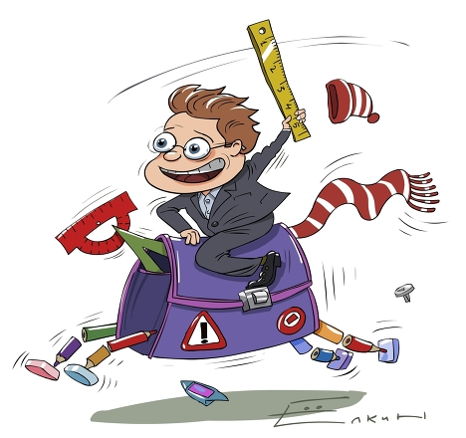


Мальчик приходит из детского сада весь исцарапанный.
Папа спрашивает:
— Что случилось?
— Хороводы вокруг ёлки водили.
— Ну и что?
— Ёлка большая, детей мало.


Папа и сын наряжают елку. Сын спрашивает у папы:
- Папа, а почему ты конфеты так высоко на елку вешаешь?
Папа отвечает:
- Это, чтобы ты до Нового Года все конфеты не скушал.
Сын говорит:
- Так мне что, до Нового Года только "дождиком" питаться?

Мама утром, за завтраком, спрашивает у своего сына:
- Ты когда двойку по русскому языку исправишь?
- А сын ей отвечает:
- Да я её уже исправил! В дневнике... А вот в журнале не получается - его постоянно в учительскую забирают

Школьник в конце четверти:
- Боже, как я люблю новогодние каникулы! Елка, мандарины, подарки….
Уроков на дом не задают...
И, немного подумав, добавил: "А то я бы их все равно не выучил..."
КОНКУРС
Как Старый год покинул дом
Жил-был Старый год в доме одного мальчика. Вот наступило 12 декабря. Старый год готовился уходить. Но мальчик этого не хотел. Старый год говорил, что он обязан уйти. Но мальчик всё равно не хотел его отпускать, так он к нему привязался. Да ещё не все дела сделал, которые он планировал сделать за год. Он позвал всех своих друзей, чтобы они помогли охранять старый год. Но одному маленькому мальчику по имени Серёжа стало жалко Старый год, он начал собирать свою команду по его спасению.
(продолжение следует)
Предлагаем Вам сочинить продолжение этой истории!!!

Есенбаев Ансар


Дорогие читатели «Реальной газеты»!
Ждём от вас отзывов, предложений, идей!
Надеемся, что воплощать мы их будем вместе!
Пишите на наш электронный адрес: gymnazia38@gmail.com
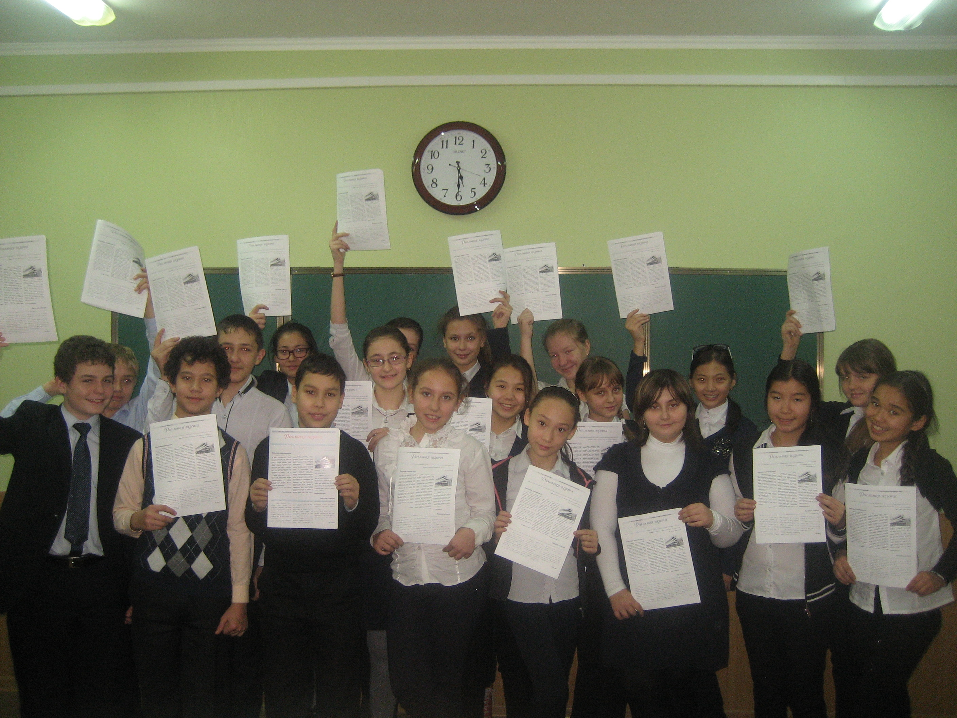
Наши корреспонденты
Айткулова И., Яковлев С., Лаисцев Н., Пен В., Цигай Л., Оспанова А., Сизоненко Г., Соловьева Л., Ахметжанова А., Ефизов Д., Оразова С., Чернявская П., Телегина М., Шалабаева А., Есенбаев А., Сизоненко Г.
Отв. редакторы: Баржаксынова Ю., Хон Л.C.
Компьютерный дизайн и верстка: Вафина Е.Л.
Наш адрес: 470036, Караганда, пр.Н. Абдирова, 30-а

